# GRE实验：

按照要求成功配置后，pc1和pc2之间可以通信：

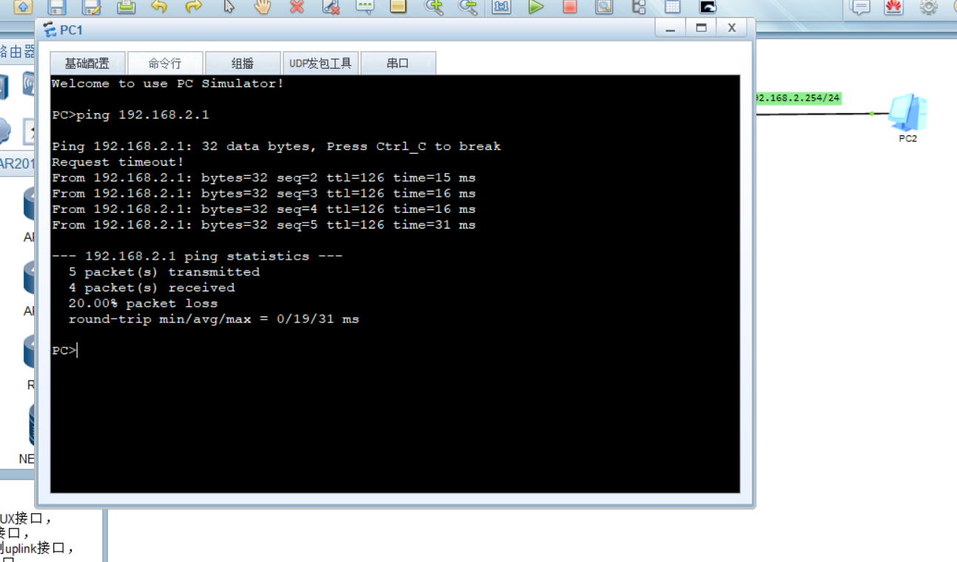

PC1处抓包：

只有一个IP地址，data完全可见。

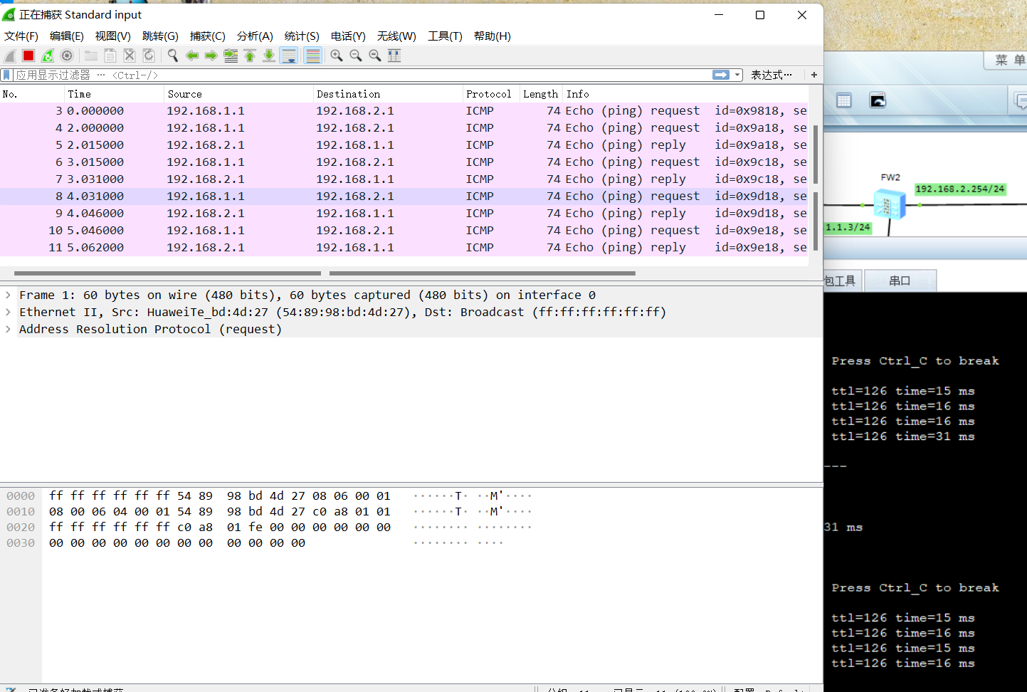

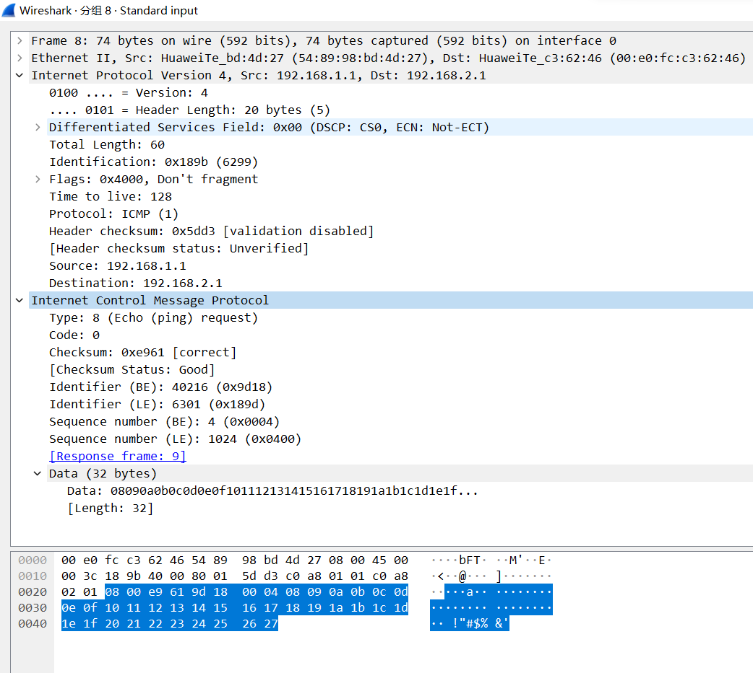

FW1 GE1/0/0处抓包：

发现多了一个公网IP，以及一个GRE，数据依然可见。

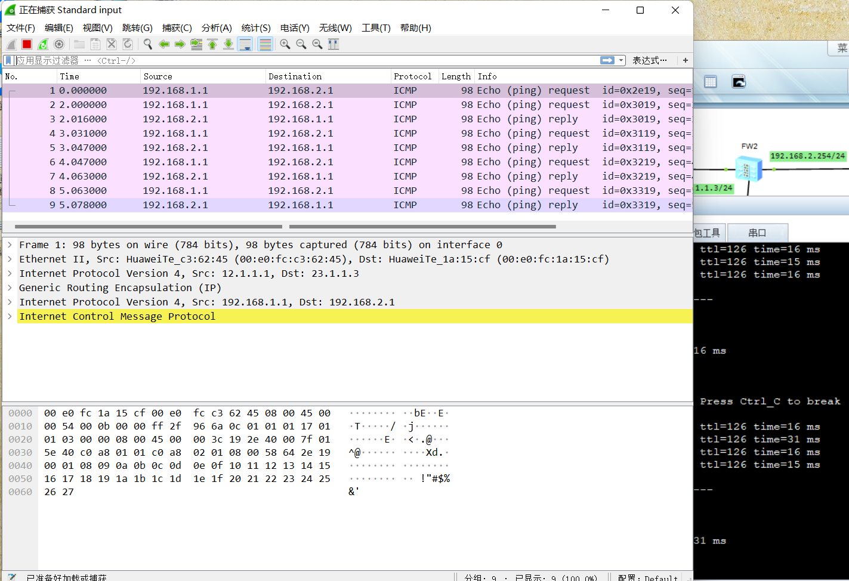

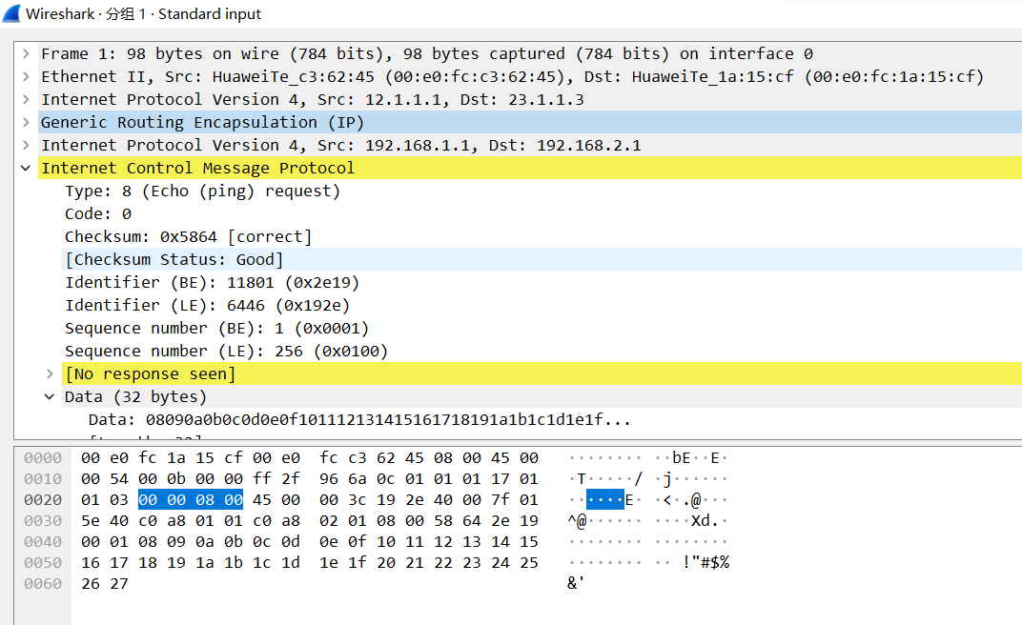

FW2 GE1/0/1处抓包：

公网IP和GRE已经被解析，数据包变成原PC1发出的形式

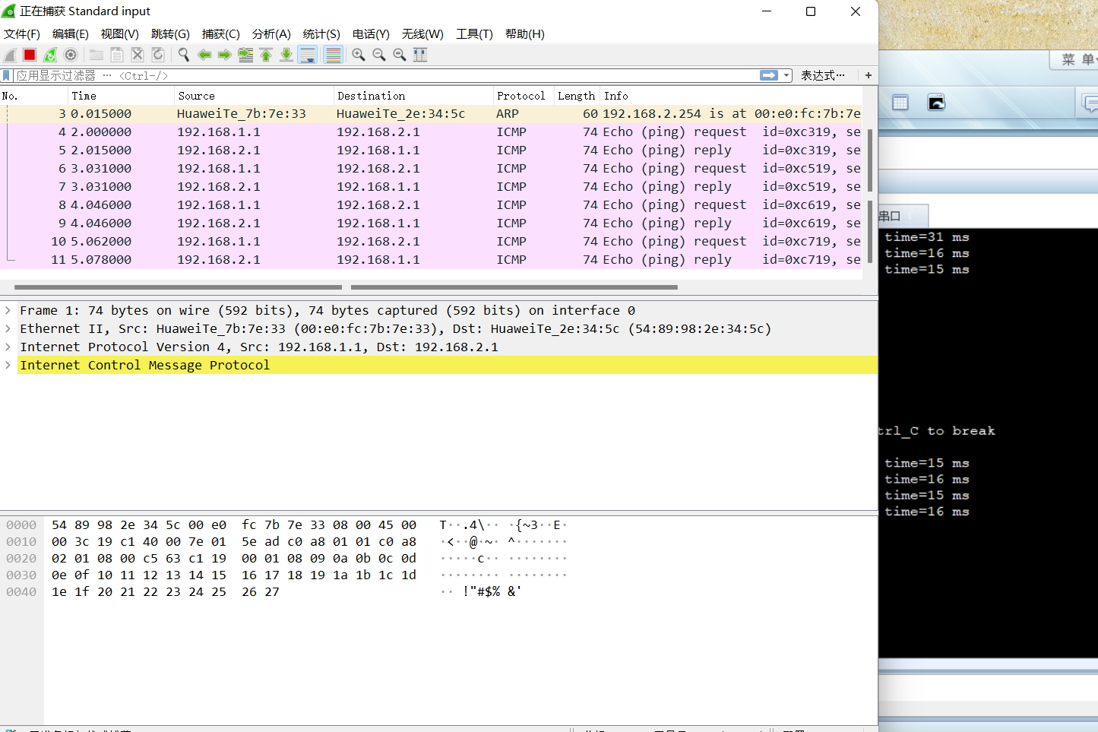

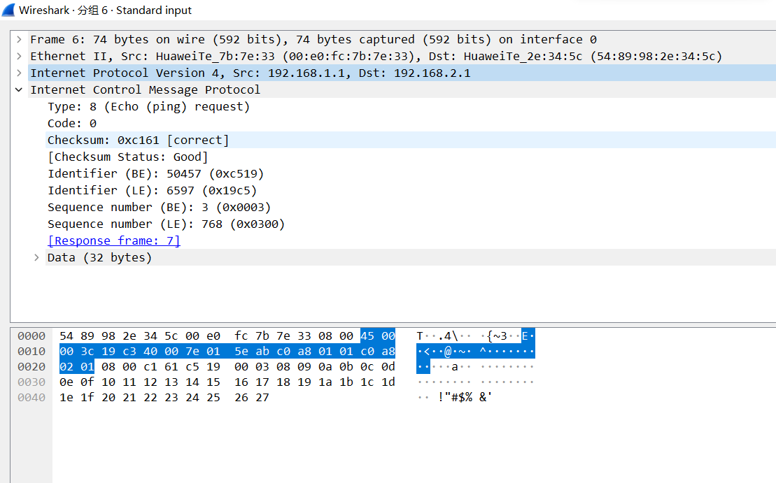

公网处抓包

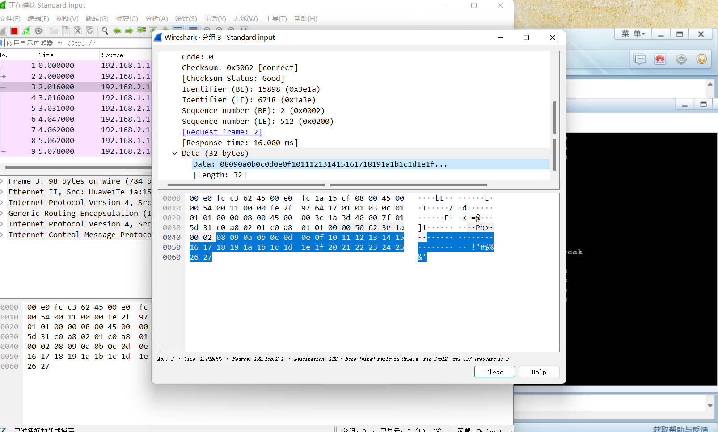

# IPSec实验

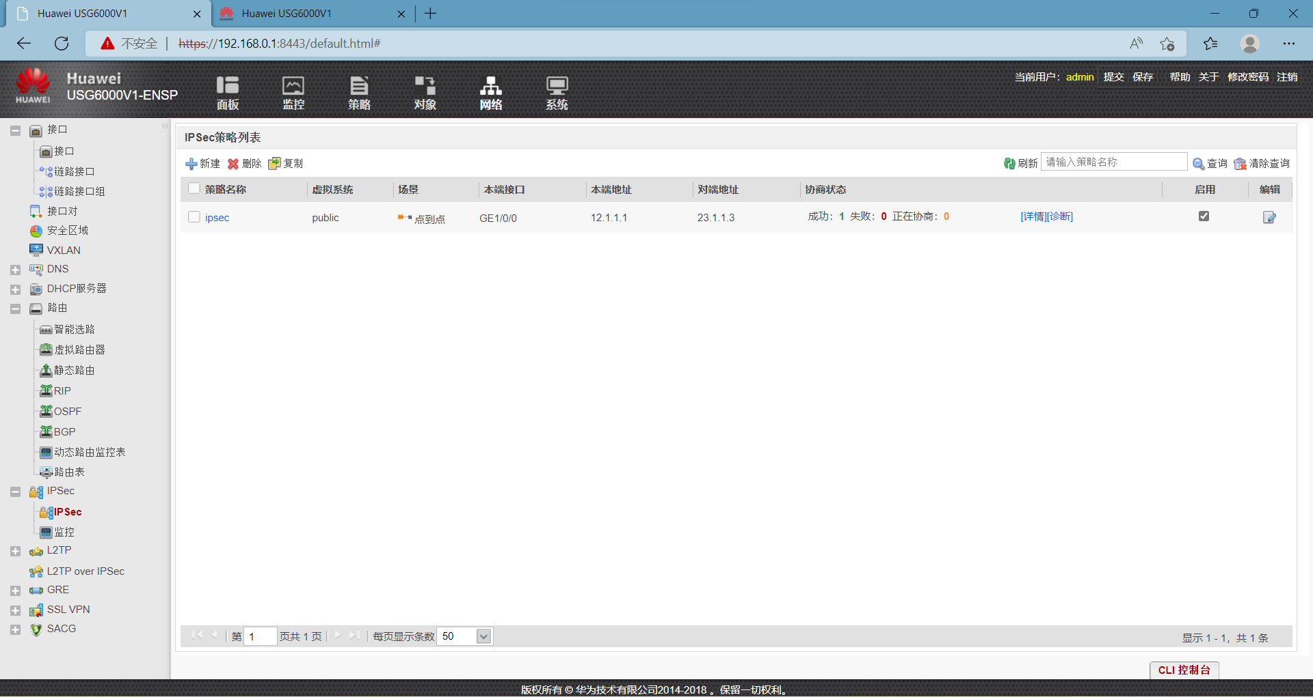

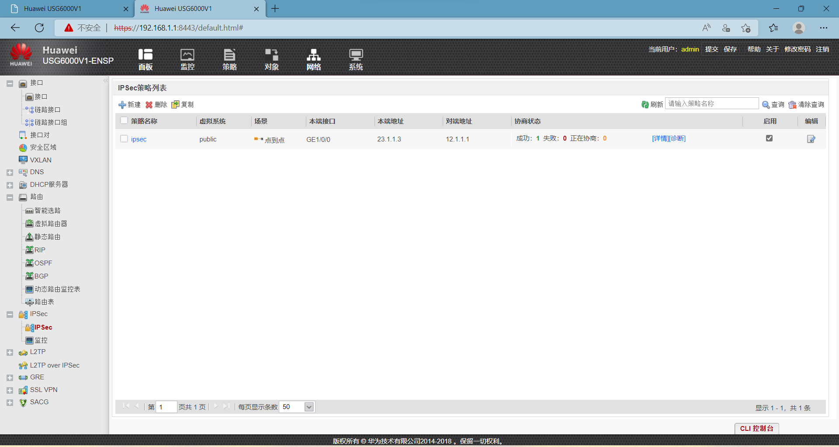

PC1处抓包：

能直接看到信息，并且只有一个IP头部信息

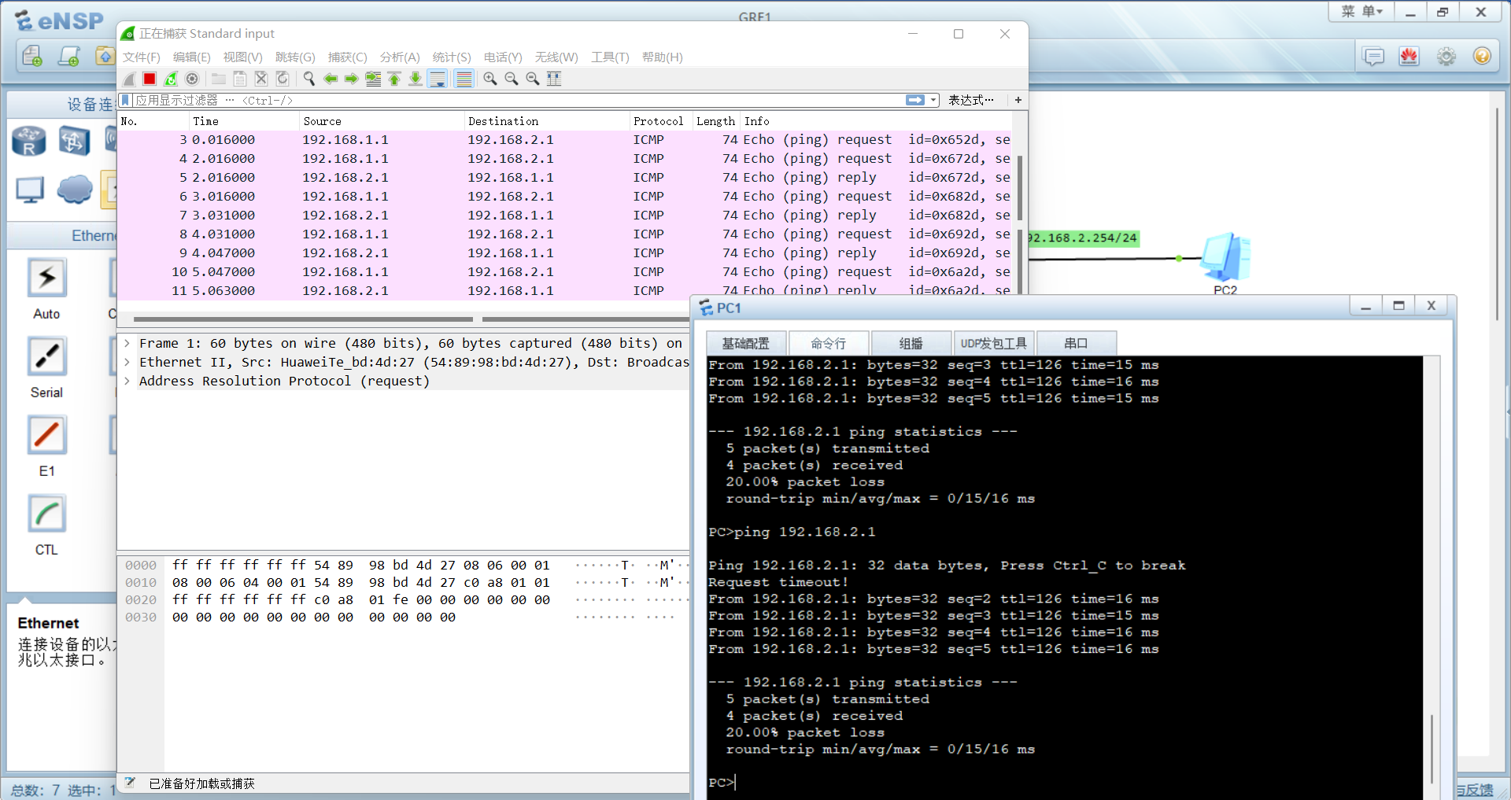

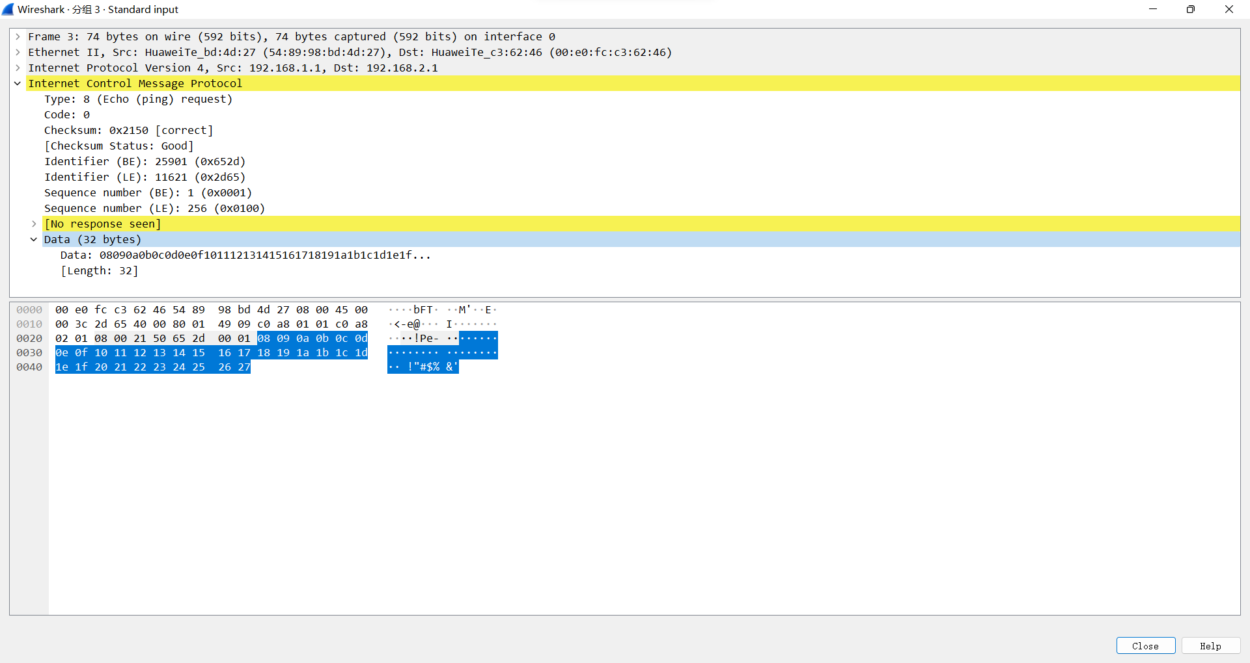

FW1 GE1/0/0处抓包：

可以发现数据已经被加密了，并且原IP也被加密，IP头为公网IP

